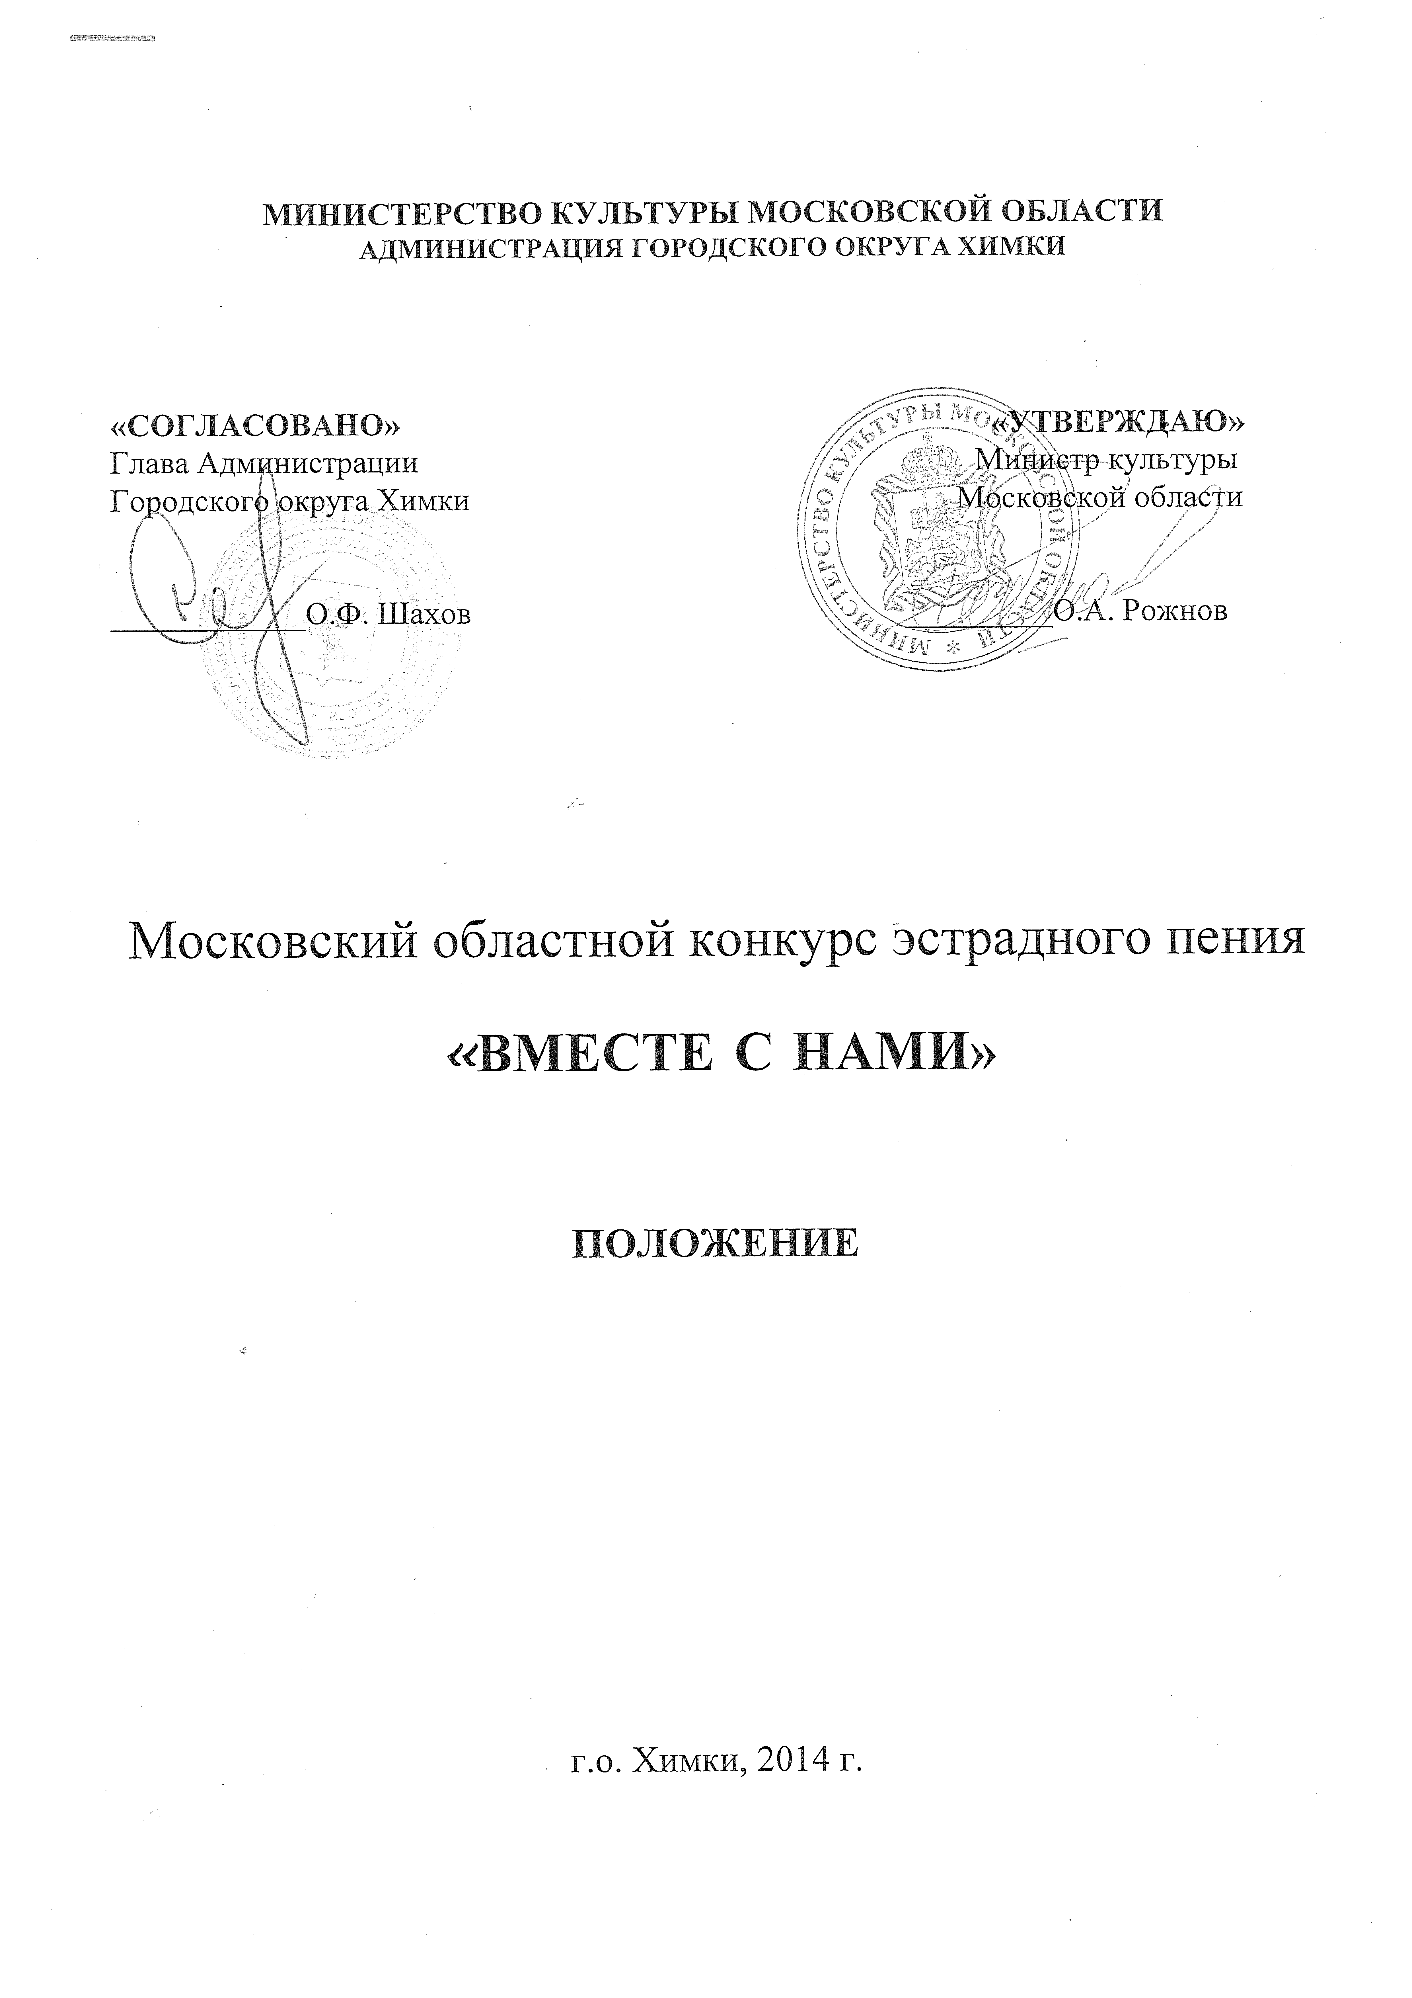
Московский областной конкурс эстрадного пения учащихся учебных заведений культуры и искусств дополнительного образования детей, среднего профессионального образования «ВМЕСТЕ С НАМИ» учрежден Министерством культуры Московской области и проводится ежегодно.

ЦЕЛИ И ЗАДАЧИ КОНКУРСА

- популяризация вокального искусства;
- активизация творческой деятельности вокалистов;
- повышение исполнительского мастерства детей и молодежи;
- поддержка талантливых детей и одаренной молодежи в области исполнения эстрадной песни;
- совершенствование вокальной культуры и певческих навыков молодых исполнителей;
- обогащение детского и молодежного репертуара;
- поддержка преподавателей, плодотворно работающих в области вокального искусства.

УЧРЕДИТЕЛИ КОНКУРСА

- Министерство культуры Московской области;
- Администрация городского округа Химки.

ОРГАНИЗАТОРЫ КОНКУРСА

- Отдел культуры Администрации городского округа Химки;
- ГАОУ СПО МО «Московский областной колледж искусств» г.о. Химки;
- Муниципальная автономная организация дополнительного образования детей
«Центральная детская школа искусств» г.о. Химки.

ОРГКОМИТЕТ КОНКУРСА

ПРЕДСЕДАТЕЛЬ

Мурашов Андрей Юрьевич Первый заместитель министра культуры Московской области;

СОПРЕДСЕДАТЕЛЬ

Троицкий Владимир Викторович Заместитель Главы Администрации г.о. Химки по социальной политике;
ЧЛЕНЫ ОРГКОМИТЕТА

Мартьянова Светлана Владимировна Заведующий Отделом художественного образования Управления профессионального искусства и художественного образования Министерства культуры Московской области;

Жукова Татьяна Михайловна Начальник отдела культуры Администрации г.о. Химки, заслуженный работник культуры Московской области;

Хусеинов Равиль Алиевич Директор ГАОУ СПО МО «МОКИ», заслуженный работник культуры РФ;

Чудин Валерий Алексеевич Директор ЦДШИ г.о. Химки, заслуженный работник культуры Российской Федерации;

Лиманов Семен Вячеславович Заведующий отделом «Эстрадное пение» ГАОУ СПО МО «МОКИ»;

Монастырская Инна Валерьевна Заместитель директора ЦДШИ г.о. Химки по учебно-воспитательной работе;

Амирова Людмила Ивановна Заместитель директора ЦДШИ г.о. Химки по учебно-воспитательной работе.

ОТВЕТСТВЕННЫЙ СЕКРЕТАРЬ

Шагарова Ольга Николаевна Секретарь учебной части ЦДШИ г.о. Химки

ВРЕМЯ И МЕСТО ПРОВЕДЕНИЯ КОНКУРСА

Конкурс проводится 18 мая 2014 г. на базе Центральной детской школы искусств г. о. Химки по адресу: 141402 г. Химки Московской обл., ул. Чапаева, д. 6.
Проезд:
- м. Речной вокзал, автобус или автолайн 345 до остановки «Ул. Спартаковская» или «Администрация»,
- электричкой с Ленинградского вокзала до ст. Химки,
- от м. «Планерная» авт. 817 до остановки «Бутаково».

УСЛОВИЯ ПРОВЕДЕНИЯ КОНКУРСА

К участию в конкурсе приглашаются учащиеся ДМШ и ДШИ Московской области, студенты музыкальных училищ, колледжей искусств.
Конкурс проводится для учащихся ДМШ и ДШИ по 2 возрастным группам (возраст учитывается на день начала конкурса):
Первая группа 9-12 лет
Вторая группа 13-17 лет
Для студентов колледжей искусств и музыкальных училищ.
Третья группа 15-25 лет

ПОРЯДОК ПРОВЕДЕНИЯ КОНКУРСА

Конкурс проводится в 3 этапа:

I этап: - Отбор участников первой и второй группы проводится методическим советом образовательного учреждения. Отбор участников третьей группы проводится методическим советом колледжей искусств и музыкальных училищ, колледжей.

II этап: - Отборочное прослушивание (обязательно для всех участников!) с 20 марта по 20 апреля 2014 года на основании представленных видеоматериалов. Видеоматериалы предоставляются на DVD диске. Участники исполняют одно произведение, наиболее полно раскрывающее их вокальные возможности и сценический образ. В случае несоответствия исполнения требованиям конкурса участник не допускается к III (заключительному) этапу.

III этап: 18 мая 2014 г. конкурсное выступление в ЦДШИ г.о.Химки
Порядок проведения III этапа в ЦДШИ г.о.Химки:
-конкурсное прослушивание проводится в один тур;
-порядок выступления конкурсантов составляет Оргкомитет;
-все прослушивания проводятся публично.

ПРОГРАММНЫЕ ТРЕБОВАНИЯ

2 разнохарактерных произведения, одно из которых на русском языке (обязательное условие). Повторение произведения I этапа не допускается!

Конкурсная программа может включать песню:
- композитора советской эпохи;
- российского композитора;
- современного композитора;
- зарубежного композитора;
- народную песню в современной обработке

Исполнители работают под фонограмму «-1». Допускается запись фонограмм на мини-дисках и CD, записанных в аудио-формате (формат МРЗ не допускается). Каждый звуковой носитель должен быть подписан (название песни, номер трека, фамилия, имя участника). Фонограммы, записанные в других форматах или на не подписанных дисках приниматься не будут!
Запись фонограммы обеспечивается конкурсантом. Он же несет ответственность за техническое качество. При некачественной фонограмме номер может быть снят с конкурса.
Категорически воспрещается дублировать основные мелодии на фонограмме «минус», в том числе, прописанные (основные) мелодии бэк-вокала, необходимо предоставить ноты и тексты песен. В порядке исключения для третьей группы допускается нотная запись темы и текста песни.
Регламент выступления:
- первая группа – до 8 минут. Продолжительность звучания каждой песни не более 3-4 минут
- вторая и третья группы - до 10 минут. Продолжительность звучания каждой песни не более 4-5 минут

Не допускается превышение регламента, указанного в положении.

ЖЮРИ КОНКУРСА

Жюри формируется оргкомитетом конкурса
В состав жюри войдут известные профессиональные музыканты
Жюри конкурса имеет право:
- присуждать не все дипломы и делить их в пределах установленного количества;
- присуждать дипломы «Лучший педагогический опыт работы»;
- не присуждать дипломы за участие, если исполнение не соответствует уровню и программным требованиям областного конкурса;
- остановить исполнителя, если он превысил регламент;
- прослушать любую фонограмму на предмет определения записи «плюс».

Решение жюри конкурса обсуждению и пересмотру не подлежит.

КРИТЕРИИ ОЦЕНКИ

- музыкальность;
- техника и мастерство исполнения;
- чистота интонирования;
- понимание стиля, художественная трактовка музыкального произведения;
- соответствие репертуара возрасту и вокальным данным исполнителя;
- артистичность;
- костюм;
- культура сценического искусства;
- уверенность, обаяние, умение держаться на публике.

НАГРАЖДЕНИЕ ПОБЕДИТЕЛЕЙ

Победители конкурса по каждой группе будут награждены:
  - дипломами I, II, и III степени с присвоением звания лауреата областного конкурса;
  - дипломами с присвоением звания дипломанта областного конкурса.
При условии соответствия исполнительского уровня статусу областного конкурса, учащиеся, не ставшие лауреатами, получают диплом участника конкурса.
Жюри имеет право рассмотреть присуждение Гран-при.

ФИНАНСОВЫЕ УСЛОВИЯ
Для участия в конкуре необходимо перечислить регистрационный сбор в сумме 1000, 00 рублей за 1 исполнителя на счет школы:

Реквизиты:

ИНН/КПП 5047055967 / 504701001
ОКПО 13396123
ОКАТО 46483000000
Муниципальная автономная организация дополнительного образования детей ”Центральная детская школа искусств” (МАОДОД «ЦДШИ»)
р/счет 40703810906304141959 в Химкинском филиале Банка «Возрождение» (ОАО) г. Москвы
к/с 30101810900000000181 БИК 044525181
КБК 973-3020-1040040000-130
Юридический адрес: 141402, г. Химки, Московской области, ул.Чапаева, д.6.

ПОРЯДОК ПОДАЧИ ЗАЯВОК
Каждый участник конкурса представляет:
- анкету-заявку в печатном виде строго по установленному образцу на бланке, заверенную директором (руководителем) учреждения. Образец заявки в Приложении №1;
- видеоматериал;
- копию паспорта или свидетельства о рождении;
- заявление о согласии на обработку персональных данных. Образец согласия для ЦДШИ в Приложении №2. Образец согласия для студентов музыкальных училищ и колледжей искусств в Приложении №3.

Для первых и вторых групп заявки принимаются в ЦДШИ на основании отбора участников I этапа строго до 20 марта 2014 года по электронной почте artschool-khimki@mail.ru, по факсу: 8(495)572-47-97) или по адресу: 141402, г. Химки, Московской области, ул.Чапаева, д.6.
Для третьей группы заявки принимаются в ГАОУ СПО МО «МОКИ» на основании отбора участников I этапа строго до 20 марта 2014 года по электронной почте infomoki@mail.ru. г. Химки, Московской области, ул. Библиотечная, д.10.

Заявки и изменения в программе, поступившие после указанной даты, Оргкомитет не рассматривает.

ИНФОРМАЦИЯ ДЛЯ КОНТАКТОВ

Все организационно-творческие вопросы подготовки и проведения конкурса решает Оргкомитет.

Контактные телефоны ЦДШИ г.Химки:
8(495)572-47-97 - секретари: Шагарова Ольга Николаевна,
Мартынова Татьяна Юрьевна;
8(495)572-56-51 - зам. директора Амирова Людмила Ивановна;
8(495)572-13-11 - зам. директора Монастырская Инна Валерьевна.
Контактные телефоны ГАОУ СПО МО «МОКИ» г.Химки:
8(916)311-92-83 – ведущий преподаватель Турасова Ольга Александровна

Электронный адрес ЦДШИ artschool-khimki@mail.ru
Электронный адрес ГАОУ СПО МО «МОКИ» infomoki@mail.ru
Информация и результаты фестиваля для первой и второй групп будут размещены на сайте ЦДШИ г.о.Химки http://dshi.info, для третьей группы на сайте «МОКИ» www.moki.ru

Приложение №1

ЗАЯВКА
на участие в Московском областном конкурсе эстрадного пения
«Вместе с нами»

Фамилия, имя участника (полностью)_______________________________________________________________
Возраст, дата рождения__________________________________________________________________
Номинация________________________________________________________________
Полное название учебного заведения, адрес, телефон __________________________________________________________________________
__________________________________________________________________________
ФИО (полностью) преподавателя, контактные телефоны_________________________________________________________________

Программа выступления

№ | Название песни | Авторы слов и музыки | Хронометраж

Руководитель учебного заведения Подпись руководителя
Преподаватель конкурсанта Подпись преподавателя

М.П. Дата

Приложение №2

Письменное согласие
на обработку персональных данных

Я, ______________________________________________________________,
(Ф.И.О представителя)
_________________________________________________________________
(Ф.И.О несовершеннолетнего ребенка) _________________________________________________________________,
(данные документа, удостоверяющего личность ребенка, сведения о дате выдачи документа и выдавшем его органе)

Согласен (-а) на обработку своих персональных данных (либо персональных данных своего ребёнка) МАО ДОД «Центральная детская школа искусств», расположенной по адресу: 141402, Московская область, г. Химки, ул. Чапаева, д. 6 в целях качественного исполнения взаимных обязательств между МАО ДОД «ЦДШИ» и __________________________________________________________________________.
(ФИО совершеннолетнего участника либо законного представитель несовершеннолетнего участника)

Персональные данные о:
- Ф.И.О.;
- Дате рождения;
- Месте обучения;
- Контактах: номер телефона и E-mail;
- Информации о документе, удостоверяющем личность (указана выше);
предоставлены добровольно и лично (либо законным представителем).
Я согласен (-а) на обработку своих персональных данных (либо персональных данных своего ребёнка) с использованием средств автоматизации и без использования таких средств в сроки, определенные интересами МАО ДОД «ЦДШИ». Даю своё согласие на совершение следующих действий с моими персональными данными (либо персональными данными своего ребёнка): сбор, систематизация, накопление, хранение, уточнение (обновление, изменение), использование, блокирование, уничтожение.
В случае неправомерных действий или бездействия оператора МАО ДОД «ЦДШИ» настоящее согласие может быть отозвано мной заявлением в письменном виде.
Я информирован(-а) о своем праве на уничтожение персональных данных обо мне (либо о моём ребёнке).

(подпись) (расшифровка подписи) (дата)

Приложение №3

Письменное согласие
на обработку персональных данных
для студентов музыкальных училищ и колледжей искусств.

Я, ______________________________________________________________,
(Ф.И.О представителя)
_________________________________________________________________
(Ф.И.О несовершеннолетнего ребенка) _________________________________________________________________,
(данные документа, удостоверяющего личность ребенка, сведения о дате выдачи документа и выдавшем его органе)

Согласен (-а) на обработку своих персональных данных (либо персональных данных своего ребёнка) ГАОУ СПО МО «Московский областной колледж искусств», расположенной по адресу: 141406, Московская область, г. Химки, ул. Библиотечная, д.10, в целях качественного исполнения взаимных обязательств между ГАОУ СПО МО «МОКИ» и __________________________________________________________________________.
(ФИО совершеннолетнего участника либо законного представитель несовершеннолетнего участника)

Персональные данные о:
- Ф.И.О.;
- Дате рождения;
- Месте обучения;
- Контактах: номер телефона и E-mail;
- Информации о документе, удостоверяющем личность (указана выше);
предоставлены добровольно и лично (либо законным представителем).
Я согласен (-а) на обработку своих персональных данных (либо персональных данных своего ребёнка) с использованием средств автоматизации и без использования таких средств в сроки, определенные интересами ГАОУ СПО МО «МОКИ». Даю своё согласие на совершение следующих действий с моими персональными данными (либо персональными данными своего ребёнка): сбор, систематизация, накопление, хранение, уточнение (обновление, изменение), использование, блокирование, уничтожение.
Я информирован(-а) о своем праве на уничтожение персональных данных обо мне (либо о моём ребёнке).

(подпись) (расшифровка подписи) (дата)

